**附件2：新教务系统学院教学秘书“缓考”审核操作指南：**

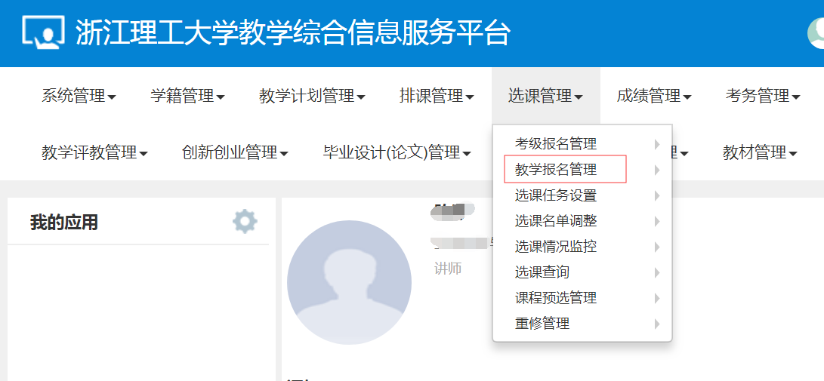

选择学年学期、报名类型，点“查询”，选中下方查询出的具体条目，点右上方“审核”。

